**ОП.06, 4 курс, для группы 19!**

**Вспомогательный файл для выполнения Итоговой контрольной работы.**

**Предмет и содержание курса. Роль информации в обществе**

Сегодня информацию рассматривают как один из основных ресурсов развития общества, а информационные системы и технологии как средство повышения производительности и эффективности работы людей. Информацию ставят в один ряд с фундаментальными понятиями мировоззрения: веществом и энергией, особенно упорядоченную, доступную и активно используемую. **Эффективное управление информационными ресурсами – проблема и задача специалиста.**

Человеку любой сферы деятельности, в которой используются информационные ресурсы, - **технологу**, торговому работнику, химику, чиновнику муниципального и государственного управления, экономисту, машиностроителю для эффективной работы нужно знать:

* что собой представляют информационные ресурсы по существу;
* как и из чего формируются информационные системы;
* как сопровождаются процессы развития информационных систем;
* как эффективно использовать информационные системы;
* как обеспечить защищенность информационных ресурсов.

Средства информатизации составляют значительную долю мирового рынка. Оперативная и полная информация дает преимущество перед конкурентами, а невнимание к качеству и эффективности информационных систем ведет к потере позиций фирмы. Вместе с тем можно собрать такое количество информации, которое не в состоянии осмыслить (иногда даже просто просмотреть) и уж тем более эффективно использовать. Отсюда следует необходимость системного подхода к рассмотрению информационных процессов.

**Краткая история вопроса**

Человечество давно поняло, что для решения задачи эффективной обработки и хранения информации необходимо было разработать правила, методы и определенные процедуры ее преобразования, а также изобрести и сконструировать соответствующие технические средства. Знание необходимо было передавать из поколения в поколение, дополнять и развивать, а используемые для работы с информацией средства – совершенствовать.

Постепенно на базе накопленных теоретических и практических знаний и навыков у людей сформировалось представление о **наиболее продуктивных технологиях работы с информацией** – так называемых **информационных технологиях**.

Информационные технологии в своем развитии прошли **несколько этапов**.

**1-й этап (до второй половины XIX в.)** — "**ручная**" информационная технология, инстру­ментарий которой составляли: перо, чернильница, книга. Коммуникации осуществлялись ручным способом путем переправки через почту писем, пакетов, депеш. Основная цель тех­нологии — представление информации в нужной форме.

**2-й этап (с конца XIX в.**) — "**механическая**" технология, инструментарий которой составляли: пишущая машинка, телефон, диктофон, оснащенная более совершенными сред­ствами доставки почта. Основная цель технологии — представление информации в нужной форме более удобными средствами.

**3-й этап (40 – 60-е гг. XX в.)** — "**электрическая**" технология, инструментарий ко­торой составляли: большие ЭВМ и соответствующее программное обеспечение, электри­ческие пишущие машинки, ксероксы, портативные диктофоны. Изменяется цель технологии: акцент в информационной технологии начинает переме­щаться с *формы* представления информации на *формирование ее содержания*.

**4-й этап (с начала 70-х гг. XX в.)** — "**электронная**" технология, основным инструмента­рием которой становятся большие ЭВМ и создаваемые на их базе автоматизированные сис­темы управления (АСУ) и информационно-поисковые системы (ИПС), оснащенные широким спектром базовых и специализированных программных комплексов. Центр тяжес­ти технологии еще более смещается на формирование *содержательной* стороны информа­ции для управленческой среды различных сфер общественной жизни, особенно на организацию аналитической работы.

**5-й этап (с середины 80-х гг. XX в.)**— "**компьютерная**" ("новая") технология, основным инструментарием которой является персональный компьютер с широким спектром стан­дартных программных продуктов разного назначения. На этом этапе происходит процесс персонализации АСУ, который проявляется в создании систем поддержки принятия реше­ний определенными специалистами. Начинают широко использоваться в различных областях гло­бальные и локальные компьютерные сети.

**Основные понятия и определения автоматизированной обработки информации**

**Информационные процессы**

Все процессы, связанные с определенными операциями над информацией, называются **информационными процессами.**

**Информационные процессы** - процессы сбора, обработки, накопления, хранения, актуализации и предоставления документированной информации пользователю.

**Информационные ресурсы**

**Информационный ресурс** – организованная совокупность документированной информации, включающая базы данных, другие совокупности взаимосвязанной информации в ин­формационных системах (з-н «Об информации, информатизации и защите информации»).

Это книги, статьи, патенты, диссертации, научно-исследовательская и опытно-конструкторская документация, технические переводы, данные о передовом производственном опыте и др.

**Информационные ресурсы** (в отличие от всех других видов ресурсов — трудовых, энергетических, минеральных и т.д.) **тем быстрее растут, чем больше их расходуют**.

**Материальной и технологической базой информационного общества** являются различного рода системы на базе компьютерной техники и компьютерных сетей, информационной технологии, телекоммуникационной связи.

**Информатизация общества** – организационный социально-экономический и научно-технический процесс создания оптимальных условий для удовлетворения информационных потребностей и реализации прав граждан, органов государственной власти, органов местного самоуправления, организаций, общественных объединений на основе формирования и использования информационных ресурсов.

**Информационные системы, услуги**

**Информационная услуга –** деятельность по осуществлению поиска, получения, передачи, сбора, обработки, накопления, хранения, распространения и (или) предоставления информации, а также защиты информации (з-н «Об информации, информатизации и защите информации»)

**Информационная система** – совокупность банков данных, информационных технологий и комплекса (комплексов) программно-технических средств (з-н «Об информации, информатизации и защите информации»). Под **информационной системой (ИС)** понимают систему, основным предметом и продуктом труда в котором является информация.

**Информационная технология**

**Информационная технология (ИТ, IT** – *information technology*) имеет два основных значения:

1) определенная область научного и прикладного знания о способах обработки и использования информации;

2) обозначение специальным образом организованных процессов обработки информации с помощью разных технических устройств

Если необходимо сделать акцент на производственных процессах обработки информации и способах применения полученных результатов в каком-либо виде деятельности, то на первый план выходит второе значение понятия "информационные технологии".

**Информационные технологии** – это процессы, использующие совокупность средств и методов сбора, обработки и передачи данных (первичной информации) для получения информации нового качества о состоянии объекта, процесса или явления (информационного продукта).

Цель технологии материального производства – выпуск продукции, удовлетворяю­щей потребности человека или системы.

Цель информационной технологии – производство информации для ее анализа чело­веком и принятия на его основе решения по выполнению какого-либо действия (удовлетворение информационной потребности). Известно, что, применяя разные технологии к одному и тому же материальному ресур­су, можно получить разные изделия, продукты. То же самое будет справедливо и для техно­логии переработки информации.

Итак, **информационная технология (ИТ)** – совокупность процессов, методов осуществления поиска, получения, передачи, сбора, обработки, накопления, хранения, распространения и (или) предоставления информации, а также пользования информацией и защиты информации   
(з-н «Об информации, информатизации и защите информации»).

**Информационные и коммуникационные технологии (ИКТ)** — это совокупность методов, устройств и про­изводственных процессов, используемых обще­ством для сбора, хранения, обработки и распространения информации

**Компьютерные технологии обработки информации** – это определенным образом организованные процессы, состоящие из четко регламентированных правил выполнения операций, действий, этапов разной степени сложности над данными, хранящимися в компьютерах.

**Основные понятия, определения и термины формулируются ГОСТ 15971—90 «Системы обработки информации. Термины и определения».**

**Информация** — это сведения о фактах, концепциях, объектах, событиях и идеях, которые в данном контексте имеют вполне определенное значение. Информация — это не просто сведения, а сведения нужные, имеющие значение для лица, обладающего ими.

**Данные** — это информация, представленная в виде, пригодном для обработки автоматическими средствами при возможном участии человека.

**Знания** — это информация, на основании которой путем логических рассуждений могут быть получены определенные выводы.

Важными **характеристиками информации** являются ее **структура и форма**. **Структура информации** определяет взаимосвязи между составляющими ее элементами. Среди основных **форм** можно выделить символьно-текстовую, графическую и звуковую формы.

**Основные требования, предъявляемые к информации** — точность, достоверность, оперативность, полнота.

**Компьютер является универсальным цифровым устройством**, любая информация представляется в нем в виде чисел, записанных в двоичной системе счисления. Минимальной единицей информации в компьютере является **1 бит** — информация, определяемая одним из двух возможных значений — **0 или 1**.

**Автоматизация обработки информации**

**Автоматизация** — одно из направлений научно-технического прогресса, использующее саморегулирующие технические средства и математические методы с целью освобождения человека от участия в процессах получения, преобразования, передачи и использования энергии, материалов, изделий или информации, либо существенного уменьшения степени этого участия или трудоёмкости выполняемых операций.

**Автоматизированные системы обработки информации (АСОИ)** — это человеко-машинные системы, обеспечивающие автоматизированный сбор и обработку информации, необходимой для оптимизации управления в разных сферах деятельности. Они помогают анализировать проблемы и создавать новые продукты.

**Информационные технологии (ИТ)** — это совокупность методов и программно-технических средств, объединенных в технологическую цепочку, обеспечивающую сбор, обработку, хранение, распределение и отображение информации с целью снижения трудоемкости процессов использования информационных ресурсов.

**Информационные технологии базируются и зависят от технического, программного, информационного, методического и организационного обеспечения**.

**Техническое обеспечение** - это персональный компьютер, оргтехника, линии связи, оборудование сетей. Развитие вычислительной техники не стоит на месте. Компьютеры оснащаются встроенными коммуникационными возможностями. скоростными модемами, большими объемами памяти, сканерами, устройствами распознавания голоса и рукописного текста.

**Программное обеспечение**, находящееся в прямой зависимости от технического и информационного обеспечения, реализует функции накопления, обработки, анализа, хранения, интерфейса с компьютером.

**Организационное и методическое обеспечение** представляют собой комплекс мероприятий, направленных на функционирование компьютера и программного обеспечения для получения искомого результата.

**Компоненты компьютерной информационной технологии**

**Комплекс  
технических средств**

**Комплекс  
программных средств**

**Организационно-методическое обеспечение**

**Информационное обеспечение** - совокупность данных, представленных в определенной форме для компьютерной обработки.

**Структура информационной технологии** - это внутренняя организация, представляющая собой взаимосвязи образующих ее компонентов, объединенных в две группы: опорную технологию и базу знаний.

**СХЕМА  
Структура**

**информационной технологии (ИТ)**

***Информационные технологии***

**Опорная технология**

**База   
знаний**

**Аппаратные средства**

**Системное, инструментальное ПО**

**База   
данных**

**Пользовательский интерфейс**

**Информационно-технологические процессы**

**Модели предметной области**

**Предметная область**

**Функциональные процессы область**

**предприятие, его подразделения, службы, средства производства и т.д.**

**Модели предметной области** - совокупность описаний, обеспечивающие взаимопонимание между пользователями: специалистами предприятия и разработчиками.

**Опорная технология** - совокупность аппаратных средств автоматизации, системного и инструментального программного обеспечения, на основе которых реализуются подсистемы хранения и переработки информации.

**База знаний** представляет собой совокупность знаний, хранящихся в памяти ЭВМ. Базы знаний можно разделить на *интенсиональную* (т.е. знания о чем-то "вообще") и *экстенсиональную*, (т.е. знания о чем-то "конкретно"). В интенсиональной базе хранятся оболочки, а в экстенсиональной хранятся оболочки с запоминанием, которые носят название баз данных. Иными словами, **база знаний представляет отображение предметной области**. Она включает в себя **базу данных** (директивная информация - плановые задания, научно-техническая информация, учетно-производственная. информация, вспомогательная информация, отражающие режимы работы подразделений предприятий).

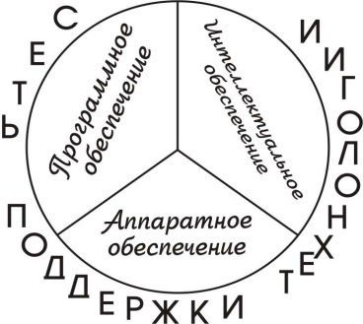Существует и **другой подход к рассмотрению структуры автоматизированной ИТ**, согласно которому любая ИТ также может быть разделена на три взаимозависимых и равнозначных компонента, составляющих ее ядро:

1. **аппаратное обеспечение** (Hardware);
2. **программное обеспечение** (Software);
3. **алгоритмическое (интеллектуальное) обеспечение** (Brainware).
4. *Существует еще один, очень важный компонент –   
   **сеть поддержки ИТ или инфраструктура**: необходимые физические, административные и организационные структуры, культурные схемы, стандарты и критерии и т.д.

На практике нужно рассматривать объединение или слияние информационных технологий в более крупные структуры – системы технологий (используется термин «*информационные технологии и системы*» – **ИТ/С**).

**АРМ: понятие, назначение. Виды профессиональной ИД человека.**

**Автоматизированное рабочее место: определение, основные принципы построения**

Управление - это одно из наиболее важных и значимых в жизни человека информационных процессов наряду с процессами *познания* и *учения.* Таким образом, **информация является основой процесса управления.**

**Системой управления** называют систему, в которой осуществляются указанные функции управления и в которой всегда можно выделить как минимум две подсистемы — **управляющую (субъект)** и **управляемую (объект)**. Воздействие субъекта управления на объект управления должно быть **целенаправленным**.

**Автоматизированные системы управления (АСУ)** – это системы управления, где сбор и обра­ботка информации, необходимой для выработки управляющих воздействий, осуществляется авто­матически, при помощи аппаратуры и компьютерной техники, а решение по управлению принимает человек. **Цель создания АСУ заключается в обеспечении наиболее полного использования потенциальных возможностей объекта управления для решения поставленных перед ним задач.**

В настоящее время большое распространение получила концепция **распределенных АСУ**, направленных на **локальную обработку информации**. Это позволяет организовать **разделение труда управленческого персонала и автоматизировать выполнение им своих функций**. Для реализации данной идеи необходимо создание для каждого уровня управления и каждой предметной области автоматизированных рабочих мест (**АРМ**) на базе персональных компьютеров (**ПЭВМ**). Пример АСУ и АРМ:

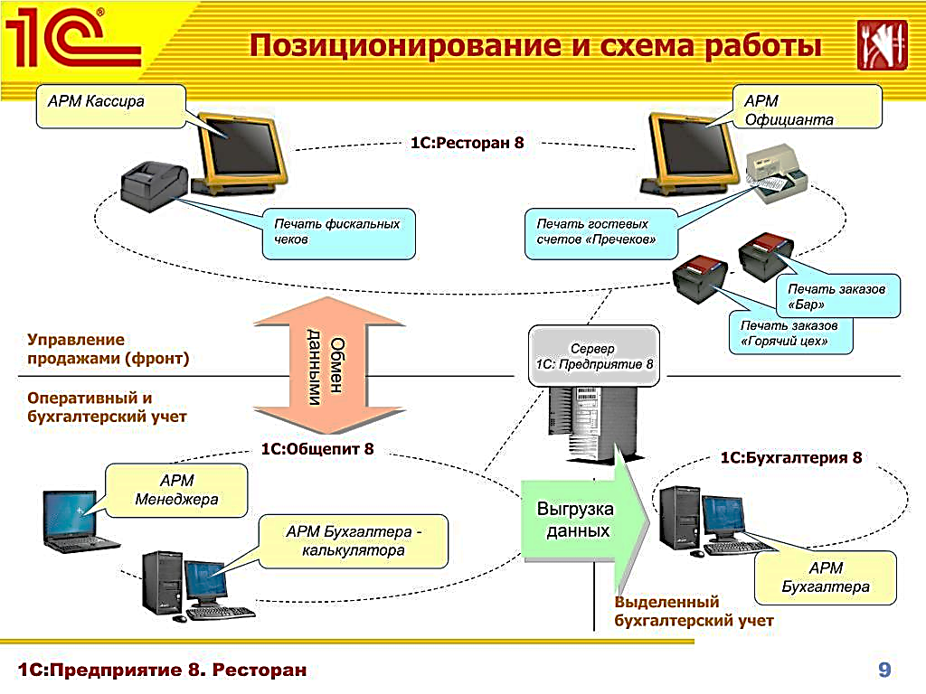

**Автоматизированное рабочее место (АРМ)** — комплекс средств вычислительной техники и программного обеспечения, располагающийся, непосредственно на рабочем месте сотрудника и предназначенный для автоматизации его работы в рамках специальности.

Понятие автоматизированных рабочих мест (АРМ) возникло в 70-е годы XX века. В настоящее время АРМ становится важнейшим звеном в области обработки информации и новым элементом информационных технологий.

Основные цели создания АРМ:

1. совершенствование техники и технологии управления функционированием хозяйствующего субъекта;
2. сокращение сроков подготовки и улучшения качества управленческих решений;
3. повышения уровня информационной поддержки процесса управления конкретным субъектом;
4. перенос акцента на творческую деятельность сотрудников аппарата управления за счет высвобождения их от рутинной обработки информации.

**Автоматизированное рабочее место** – это диалоговая человеко-компьютерная система, представляющая собой организованную продуктивную среду по обработке информации, представленную **методическими, организационно-правовыми, лингвистическими, программными, технологическими, эргономическими средствами**, обеспечивающими реализацию профессиональных функций исполнителя (руководителя) конкретной предметной области непосредственно на его рабочем месте.

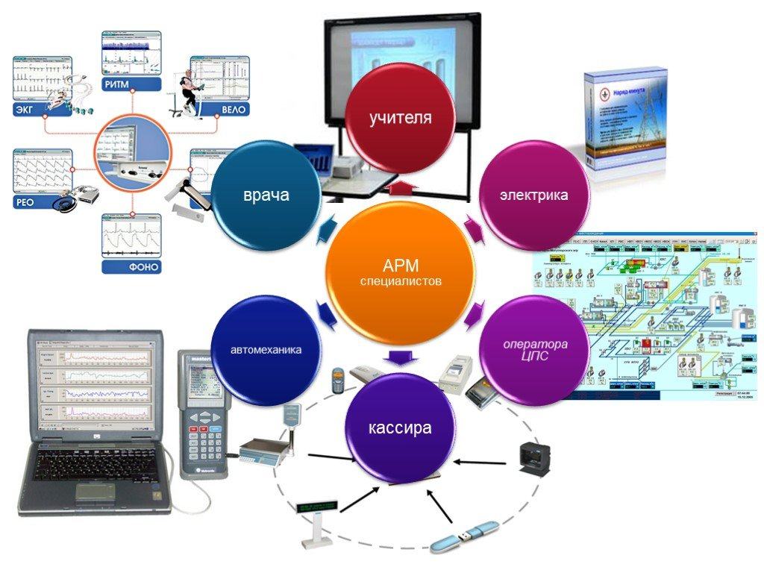

В АРМ реализованы следующие функции:

1. ввод данных в ЭВМ с первичных документов;
2. контроль водимых данных;
3. обработка текстовой, табличной, графической и мультимедиа информации;
4. расчет данных по задаваемым формулам;
5. накопление данных и их хранение по годам и периодам;
6. формирование сводных отчетов с выдачей на экран дисплея, на печать, а также на магнитные носители;
7. построение графиков, диаграмм по финансово-экономическому состоянию предприятий;
8. пересылка данных абонентам по каналам связи.

**Классификации автоматизированных рабочих мест**

**В соответствии с функциональными обязанностями** специалистов различают: АРМ экономиста, бухгалтера, технолога, кассира, инженера и т.д.

**В зависимости от используемых информационно-вычислительных** ресурсов АРМ подразделяются на **индивидуальные** и **корпоративные** (предполагают четкое выделение функций администрирования и более жесткие требования к методам организации работы пользователя).

**По степени зависимости** АРМ подразделяются на **автономные** (характеризуются замкнутым циклом обработки информации и используют собственные ресурсы), **полуавтономные** (используют наряду с собственными внешние ресурсы) и **распределенные** (функционируют в режиме телекоммуникационной связи с центральным информационно-вычислительным комплексом).

Основные компоненты АРМ:

1. Вычислительная техника.
2. Организационная техника
3. Информационное обеспечение.
4. Информационные технологии, обеспечивающие сбор, накопление, хранение, корректировку, обновление, транспортировку и переработку информации.
5. Математический аппарат, необходимый для формализованной увязки предметных сущностей.
6. Программное обеспечение.
7. Набор реализуемых проблем, функций, задач, работ.
8. Телекоммуникационные средства.
9. Технологии принятия решений на основе полученных результатов обработки информации.
10. Сервисные средства, выполняющие функции обслуживания процесса переработки информации.
11. Методическое обеспечение.
12. Лингвистическое обеспечение.
13. Организационное обеспечение.
14. Эргономическое обеспечение

Автоматизированные рабочие места должны создаваться строго в соответствии с их предполагаемым функциональным назначением. Однако общие принципы создания АРМ остаются неизменными, к ним относят:

* **системность** (автоматизированное рабочее место должно представлять собой систему взаимосвязанных компонентов. При этом структура должна четко соответствовать тем функциям, для выполнения которых создается данное автоматизированное рабочее место.);
* **гибкость** (возможность приспособления АРМ к предполагаемой модернизации как программного обеспечения, так и технических средств - скорость устаревания программных и технических средств постоянно растет);
* **устойчивость** (заключается в выполнении заложенных в АРМ функций, независимо от воздействия как внутренних, так и внешних факторов. При возникновении сбоев работоспособность системы должна быстро восстанавливаться, неполадки отдельных элементов должны легко устраняться);
* **эффективность** (затраты на создание и эксплуатацию системы не должны превышать экономическую выгоду от ее реализации.).

**Областями применения информационных технологий** являются системы поддержки деятельности людей (управленческой, коммерческой, производственной), потребительская электроника и разнообразные информационные услуги – связь и обмен информацией.

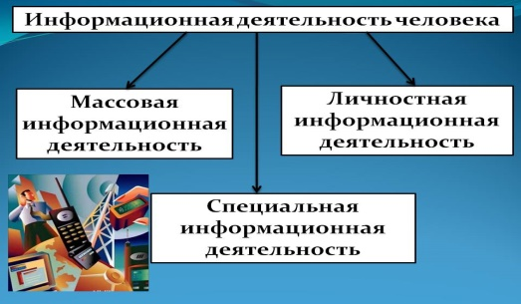**Виды профессиональной ИД человека**

**Информационная деятельность человека**– это деятельность, связанная с процессами получения, преобразования, накопления и передачи информации.

Все люди в своей жизни занимаются информационной деятельностью (получают письма, читают книги, хранят фото- и видеоархивы, разговаривают по телефону, решают задачи, разгадывают кроссворды и т. п.); для многих она является ***профессиональной***.

Компьютер находится на рабочем столе специалиста любой профессии. Он позволяет связаться с любой точкой земного шара, подсоединиться к фондам крупных библиотек не выходя из дома, использовать мощные информационные системы — энциклопедии, изучать новые науки и приобретать различные навыки с помощью обучающих программ и тренажеров. Модельеру он помогает разрабатывать выкройки, издателю компоновать текст и иллюстрации, художнику — создавать новые картины, а композитору — музыку. Дорогостоящий эксперимент может быть полностью просчитан и имитирован на компьютере.

Разработка способов и методов представления информации, технологии решения задач с использованием компьютеров, стала важным аспектом деятельности людей многих профессий. Можно выделить несколько основных направлений, где информационная деятельность связана с компьютерами.

**Таблица.** Применение технических средств и информационных ресурсов в профессиональной деятельности

|  |  |  |  |
| --- | --- | --- | --- |
| **Область деятельности** | **Профессия/**  **специальность** | **Технические средства** | **Информационные ресурсы** |
| Средства массовой информации | Журналисты | Телевидение, радио, телекоммуникации, компьютеры, компьютерные сети | Интернет, электронная почта, библиотеки, архивы |
| Почта, телеграф, телефония | Служащие, инженеры | Телеграф, телефон, компьютерные сети | Базы данных |
| Наука | Ученые | Телекоммуникации, компьютеры, компьютерные сети | Библиотеки, архивы, базы данных, экспертные системы, Интернет |
| Техника | Инженеры | Телекоммуникации, компьютеры, компьютерные сети | Системы автоматизированного проектирования (САПР), библиотеки, патенты, базы данных, экспертные системы, Интернет |
| Управление | Менеджеры | Информационные системы, телекоммуникации, компьютеры, компьютерные сети | Базы данных, экспертные системы |
| Образование | Преподаватели | Информационные системы, телекоммуникации, компьютеры, компьютерные сети | Библиотеки, Интернет |
| Искусство | Писатели, художники, музыканты, дизайнеры | Компьютеры и устройства ввод/вывода информации, аудио- и видеосистемы, системы мультимедиа, телекоммуникации, компьютеры, комп. сети | Библиотеки, музеи, Интернет |

**Этапы разработки АРМ специалиста (бухгалтера, руководителя, технолога, менеджера, экономиста и др.):**

1. Обоснование целесообразности разработки и внедрения АРМ на предприятии.

Здесь необходимо проанализировать деятельность выбранного специалиста, выявить недостатки в его работе, показать, что можно исправить или улучшить путем информатизации.

2. Структура разработанного АРМ.

В данном разделе достаточно привести обобщенную структуру АРМ, без подробного описания его структурных компонентов.

3. Список задач, решаемых путем разработки и внедрения АРМ.

Для формирования подобного списка необходимо первоначально определить круг функциональных задач, решаемых специалистом, а затем выявить, какие из них могут быть автоматизированы путем разработки и внедрения АРМ.

По каждой из выявленных задач, предназначенных для автоматизации, необходимо привести полный перечень информации, необходимой для решения данной задачи: источник этой информации (внешняя среда, подразделения предприятия). Задачи, предназначенные для автоматизации можно оформить в таблице.

**Таблица. Задачи, предназначенные для автоматизации**

|  |  |  |  |  |  |  |
| --- | --- | --- | --- | --- | --- | --- |
| **№**  **п/п** | **Наимено-вание**  **задачи** | **Исходная инфор-мация** | **Источник исходной инфор-мации** | **Результи-рующая инфор- мация** | **Получатель результи-рующей информации** | **Периодич-ность**  **решения** |
|  |  |  |  |  |  |  |

4. Информационная модель АРМ.

Модель представить в виде схемы, показывающей, с какими подразделениями предприятия и элементами внешней среды обменивается информацией АРМ. На этой схеме должно быть отражено, какой именно информацией производится обмен и направления ее движения (входящая и исходящая). Пример: АРМ маркетолога:

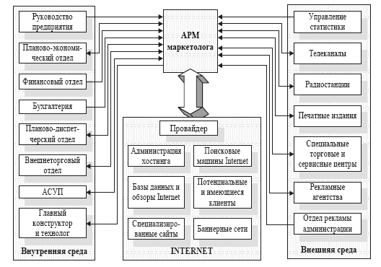

5. Программное обеспечение АРМ.

Данный подраздел должен включать в себя краткое описание нескольких (3-5) реально существующих специализированных программных продуктов, которые позволяют в той или иной мере реализовать автоматизированное решение задач, поставленных в пункте 3. На основе проведенного сравнительного анализа (исходя из количества автоматизируемых функций, возможностей интеграции, цены, простоты освоения, методов сопровождения, требуемой аппаратной поддержки и т.п.) необходимо осуществить обоснованный выбор одного пакета прикладных программ (ППП), рекомендуемого для применения в составе АРМ.

6. Техническое обеспечение АРМ.

Включает в себя подробное описание (с указанием технических характеристик) необходимой для функционирования АРМ компьютерной и офисной техники с обоснованием выбора. В случае если АРМ должен подключиться к локальной и/или глобальной сети, то необходимо также указать тип сети, топологию ее построения, используемые сервисы, соответствующее аппаратное обеспечение.

7. Технологическое обеспечение АРМ.

В данном разделе необходимо разработать технологическую цепочку функционирования АРМ (алгоритм), начиная с этапа постановки задачи, и заканчивая передачей результата потребителю.

8. Расчет стоимости разработки и внедрения АРМ.

Необходимо рассчитать суммарные затраты на создание АРМ, начиная с этапа проектирования, и заканчивая этапом внедрения в производство. При этом необходимо учитывать затраты на проектирование, программное и техническое обеспечение, обучение персонала, организацию рабочего места, организацию процесса обеспечения документооборота. Примерный расчет расходов представлен в таблице.

Таблица. Расчет стоимости и разработки и внедрения АРМ

|  |  |
| --- | --- |
| **Наименование расхода** | **Сумма, руб.** |
| Оплата по договору фирме-проектировщику АРМ |  |
| Компьютер |  |
| Принтер (многофункциональный) |  |
| Расходные материалы (бумага, картридж, тонер и т.п.) |  |
| Программный продукт |  |
| Установка ППП (5% от стоимости программного обеспечения) |  |
| Обучение персонала |  |
| Приведение помещения в соответствие с требованиями техники безопасности и эргономичности |  |
| Прокладка кабеля для подключения к сети |  |
| Телефон |  |
| Стол |  |
| Кресло |  |
| Канцелярский набор |  |
| ИТОГО |  |

**Информационные системы ИС. Классификация ИС.**

**Основные понятия**

**Информационная система (ИС)** представляет собой коммуникационную систему по сбору, передаче, переработке информации об объекте, снабжающую работника любой профессии информацией для реализации функции управления. Под **системой** понимают любой объект, который одновременно рассматривается и как единое целое, и как объединенная в интересах достижения поставленных целей совокупность разнородных элементов

Информационная система включает в себя **информационную сред**у и **информационные технологии**, определяющие способы реализации информационных процессов.

**Информационная среда** — это совокупность систематизированных и организованных специальным образом данных и знаний.

**Информационные технологии (ИТ)** — это совокупность методов и программно-технических средств, объединенных в технологическую цепочку, обеспечивающую сбор, обработку, хранение, распределение и отображение информации с целью снижения трудоемкости процессов использования информационных ресурсов.

Свойства ИС, как системы:

* **Сложность**. Определяется количеством входящих в нее компонентов, их структурных связей и динамичности изменения.
* **Делимость***.* Означает, что система состоит из ряда автономных подсистем, имеющих свои цели и задачи.
* **Целостность***.* Функционирование всех подсистем системы подчинено единой цели.
* **Системный подход при построении***.* Любая информационная система может быть подвергнута анализу, построена и управляема на основе общих принципов построения систем.
* **Адаптивность, динамичность и развитие***.*

Как и каждая система, ИС обладает **свойствами делимости и целостности**. **Делимость** означает, что систему можно представлять из различных самостоятельных составных частей — **подсистем**. Возможность выделения подсистем упрощает анализ, разработку, внедрение и эксплуатацию ИС. Свойство **целостности** указывает на согласованность функционирования подсистем в системе в целом.

Примеры систем.

|  |  |  |
| --- | --- | --- |
| **Система** | **Элементы системы** | **Главная цель системы** |
| Фирма | Люди, оборудование, материалы, здания и др. | Производство товаров |
| Компьютер | Электронные и электромеханические элементы, линии связи и др. | Обработка данных |
| Телекоммуникационная система | Компьютеры, модемы, кабели, сетевое программное обеспечение и др. | Передача информации |
| Информационная система | Компьютеры, компьютерные сети, люди, информационное и программное обеспечение | Производство профессиональной информации |

В основе любой информационной системы лежит структурированный набор данных - **структура данных**.

ИНФОРМАЦИОННАЯ СИСТЕМА

Пользовательские средства (приложения)

Системные средства

СТРУКТУРА  
ДАННЫХ

Основные структуры данных – **табличные**, **иерархические** и **сетевые**.

Для обеспечения функционирования ИС должны существовать средства поддержки, которые делятся на **системные**и **пользовательские**.

**Назначение *системных средств*** *-* обеспечение сохранности данных, их обновления и защиты. **Назначение *пользовательских средств***(приложений) — обеспечение удобства работы конечных пользователей, т.е. тех людей, в интересах которых создана информационная система.

Итак, информационные технологии (в экономике, управлении и не только) базируются на **аппаратных средствах** и **программном обеспечении**.

1. **Аппаратные средства** относятся к числу опорных технологий, т.е. могут применяться в любых сферах человеческой деятельности.
2. **Программное обеспечение** организует процесс обработки информации в компьютере и решение профессиональных задач пользователей.

**Вывод: Информационная система (ИС)** — это система, построенная на базе компьютерной техники, предназначенная для хранения, поиска, обработки и передачи значительных объемов информации, имеющая определенную практическую сферу применения.

**Классификации информационных систем**

Классификация информационных систем по назначению

1. **Информационно-управляющие системы** — это системы для сбора и обработки информации, необходимой для управления организацией, предприятием, отраслью.
2. **Системы поддержки принятия решений** предназначены для накопления и анализа данных, необходимых для принятия решений в различных сферах деятельности людей.
3. **Информационно-поисковые системы** — это системы, основное назначение которых поиск информации, содержащейся в различных базах данных, различных вычислительных системах, разнесенных, как правило, на значительные расстояния.
4. К **информационно-справочным системам** относятся автоматизированные системы, работающие в интерактивном режиме и обеспечивающие пользователей справочной информацией.
5. **Системы обработки данных** — это класс информационных систем, основной функцией которых являются обработка и архивация больших объемов данных.

Классификация информационных систем по структуре аппаратных средств

1. **Однопроцессорные** ИС строятся на базе одного процессора компьютера.
2. **Многопроцессорные** системы используют ресурсы нескольких процессоров.
3. **Многомашинные** системы (сосредоточенные системы, системы с удаленным доступом и вычислительные сети) представляют собой вычислительные комплексы.

* В **сосредоточенных** вычислительных системах весь комплекс оборудования, включая терминалы пользователей, сосредоточен в одном месте, поэтому для связи между отдельными компьютерами системы не требуется применение системы передачи данных.
* Системы с **удаленным** доступом (с телеобработкой) обеспечивают связь между терминалами пользователей и вычислительными средствами методом передачи данных по каналам связи (с использованием систем передачи данных).
* **Вычислительные сети** — это взаимосвязанная совокупность территориально рассредоточенных систем обработки данных, средств и систем связи и передачи данных, обеспечивающая пользователям дистанционный доступ к вычислительным ресурсам и коллективное использование этих ресурсов.

В зависимости от уровня автоматизации различают:

1. **Ручные** ИС - выполнение всех операций по переработке информации человеком.
2. В **автоматизированных** ИС часть функций управления или обработки данных осуществляются автоматически, а часть — человеком.
3. В **автоматических** ИС все функции управления и обработки информации выполняются техническими средствами без участия человека.

Классификация ИС по техническим средствам

1. Простейшая ИС работает **на одном компьютере**.Вся информация сосредоточена в памяти этой машины, и на ней же функционирует программное обеспечение системы.
2. **ИС на базе локальной сети** – обслуживают учреждение, предприятие, фирму. В такой системе циркулирующая информация может передаваться по сети между разными пользователями; разные части общедоступных данных могут храниться на разных компьютерах сети.
3. **ИС на базе глобальных компьютерных сетей** – все известные службы Интернета. Наиболее масштабной из них является WWW (World Wide Web). Однако существует множество глобальных информационных систем не общего, а ограниченного доступа и масштаба — это корпоративные системы. Они могут объединять между собой локальные сети предприятий одного ведомства и способствовать их общему эффективному управлению в рамках региона, министерства и пр.

Классификация по архитектуре

1. **настольные** (*desktop*), или *локальные* ИС, в которых все компоненты (БД, СУБД, клиентские приложения) находятся на одном компьютере;
2. **распределённые** (*distributed*) ИС, в которых компоненты распределены по нескольким компьютерам.

Распределённые ИС, в свою очередь, разделяют на:

* **файл-серверные** ИС (ИС с архитектурой «файл-сервер») база данных находится на файловом сервере, а СУБД и клиентские приложения находятся на рабочих станциях;
* **клиент-серверные** ИС (ИС с архитектурой «клиент-сервер») база данных и СУБД находятся на сервере, а на рабочих станциях находятся клиентские приложения.

Классификация по назначению

1. **Информационно-справочные** или **информационно-поисковые системы (ИПС)** – традиционный вид ИС. Основная цель — оперативное получение ответов на запросы пользователей в диалоговом режиме. Хранилище информации, с которой работает ИПС, называется **базой данных***.* Поисковые серверы Интернета – это информационно-справочные системы сетевых ресурсов.
2. **Управляющие системы** – тип информационных систем, основное назначение которых — выработка управляющих решений. Управляющие системы бывают либо полностью автоматическими, либо автоматизированными.

* **Системы автоматического управления (САУ)** работают без участия человека. Это системы управления техническими устройствами, производственными установками, технологическими процессами.
* **Автоматизированные системы управления (АСУ)** можно назвать человеко-машинными системами. В них компьютер выступает в роли помощника человека-управляющего. В АСУ задача компьютера состоит в оперативном предоставлении человеку необходимой информации для принятия решения.

1. **Обучающие системы** на базе компьютера – вид ИС.
2. **Экспертные системы** – основаны на моделях знаний в определенных предметных областях. Подобно ИПС, экспертные системы часто входят в состав АСУ в качестве подсистем.
3. Существуют еще **геоинформационные** системы (ГИС), автоматизированные системы научных исследований (**АСНИ**), системы автоматизации проектирования (**САПР**) и др.

Классификация по сфере применения (несколько примеров)

1. **Экономическая информационная система** – информационная система, предназначенная для выполнения функций управления на предприятии.
2. **Медицинская информационная система** – информационная система, предназначенная для использования в лечебном или лечебно-профилактическом учреждении.
3. **Географическая информационная система** – информационная система, обеспечивающая сбор, хранение, обработку, доступ, отображение и распространение пространственно-координированных данных (пространственных данных)...

Классификация по охвату задач (масштабности)

1. **Персональная** ИС предназначена для решения некоторого круга задач одного человека.
2. **Групповая** ИС ориентирована на коллективное использование информации членами рабочей группы или подразделения.
3. **Корпоративная** ИС в идеале охватывает все информационные процессы целого предприятия, достигая их полной согласованности, безизбыточности и прозрачности. Такие системы называют **системами комплексной автоматизации предприятия**.

Классификация ИС по режиму работы

1. Если рассматривать используемый режим функционированияинформационных систем, то можно выделить **однопрограммный** и **мультипрограммный** режимы вычислительной системы.
2. По характеру обслуживания пользователей выделяют **пакетный** режим, а также режимы **индивидуального** и **коллективного** пользования.

**Пакетная обработка** — это обработка данных или выполнение заданий, накопленных заранее таким образом, что пользователь не может влиять на обработку, пока она продолжается. Она может вестись как в однопрограммном, так и в мультипрограммном режимах.

В режиме **индивидуального** пользования все ресурсы системы предоставляются в распоряжение одного пользователя, тогда как в режиме коллективного пользования возможен одновременный доступ нескольких независимых пользователей к ресурсам вычислительной системы. **Коллективное** пользование в режиме запрос-ответ предполагает, что система обслуживает запрос каждого пользователя без прерываний.

Классификация ИС по характеру взаимодействия с пользователями

1. В **диалоговом** режиме человек взаимодействует с системой обработки информации, при этом человек и система обмениваются информацией в темпе, соизмеримом с темпом обработки информации человеком.
2. **Интерактивный** режим — это режим взаимодействия человека и процесса обработки информации, выражающийся в разного рода воздействиях на этот процесс, предусмотренных механизмом управления конкретной системы и вызывающих ответную реакцию процесса.

По особенностям функционирования информационной системы во времени выделяют **режим реального времени** — режим обработки информации, при котором обеспечивается взаимодействие системы обработки информации с внешними по отношению к ней процессами в темпе, соизмеримом со скоростью протекания этих процессов.

**Состав и характеристика качества информационных систем**

Элементарные операции информационного процесса включают:

* 1. сбор, преобразование информации, ввод в компьютер;
  2. передачу информации;
  3. хранение и обработку информации;
  4. предоставление информации пользователю.

Можно выделить две основные группы характеристик, которые нужно принимать во внимание при анализе качества информационных процессов: **временные характеристики** и **характеристики качества** результирующей информации на выходе информационного процесса.

К показателям временных свойств информационных процессов относятся:

* 1. среднее время и дисперсия времени выполнения информационного процесса (среднее время реакции информационной системы на запрос пользователя);
  2. продолжительность временного интервала, в течение которого информационный процесс завершается с заданной вероятностью.

Качество информационных систем характеризуется:

1. достоверностью данных — свойством данных не содержать
2. скрытых ошибок;
3. целостностью данных — свойством данных сохранять свое
4. информационное содержание;
5. безопасностью данных — защищенностью данных от несанкционированного доступа к ним.

**Классификация компьютеров**

**Компьютерная техника может классифицироваться по назначению, мощности, размерам, элементной базе и т.д.** Такое разделение компьютеров является условным, что объясняется стремительным развитием компьютерной науки и техники.

|  |  |
| --- | --- |
| В общем виде компьютеры можно разделить:   * по производительности и быстродействию; * по назначению; * по уровню специализации; * по типу процессора; * по особенностям архитектуры; * по размерам. | В зависимости от набора решаемых задач, на основании которых формируются требования к характеристикам, компьютеры делят на:   * персональные компьютеры; * рабочие станции; * серверы; * мэйнфреймы; * суперкомпьютеры (кластерные архитектуры). |

**Персональный компьютер**

**Персональный компьютер (ПК)** — предназначен для удовлетворения потребностей одного пользователя и представляет собой комплекс взаимосвязанных устройств, каждое из которых выполняет определенные функции.

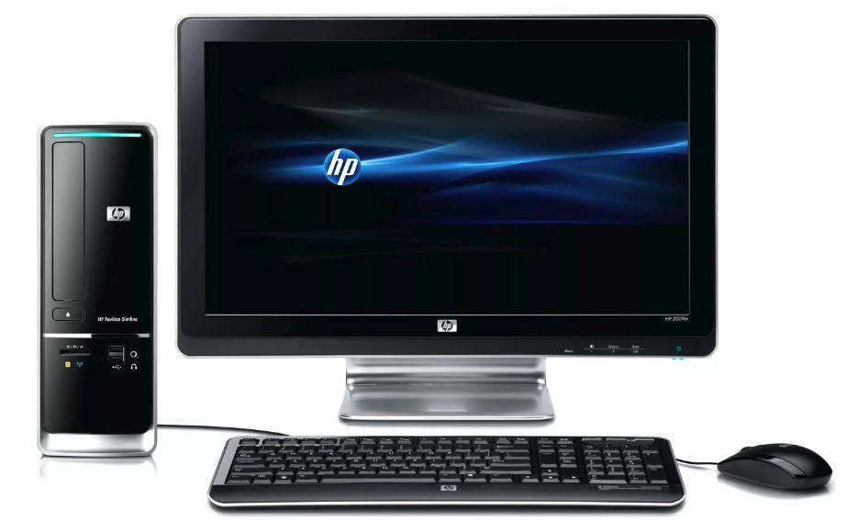ПК условно можно разделить на **профессиональные** и **бытовые** (домашнего использования).

Характерным для ПК являются:

* ориентация на широкое применение и наличие некоторого набора стандартных технических средств со средними значениями характеристик, которые могут быть существенно улучшены по желанию пользователя;
* автономное использование ПК и, как следствие, обязательное наличие у каждого компьютера средств ввода и отображения информации, таких как: клавиатура, мышь, монитор, принтер и др, характерных для решаемых задач;
* 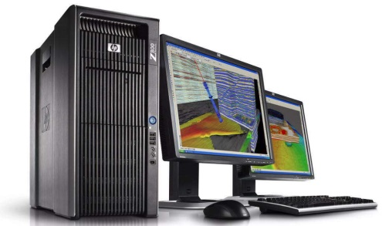индивидуальное использование ресурсов ПК и незначительное использование ресурсов других компьютеров при наличии подключения к информационной сети, например, Internet. работа под управлением, как минимум, не сетевой операционной системы.

**Рабочая станция**

Компьютеры в локальной сети подразделяются на рабочие **станции** и **серверы**. На рабочих станциях пользователи решают **прикладные задачи** (работают в базах данных, создают документы, выполняют расчеты). **Сервер обслуживает сеть** и предоставляет собственные ресурсы всем узлам сети, в том числе и рабочим станциям.

**Рабочая станция** (англ. Workstation) — комплекс технических и программных средств, предназначенных для решения определенного круга задач.

Также термином «рабочая станция» обозначают **компьютер в составе локальной вычислительной сети относительно сервера**.

Рабочая станция — **как место работы специалиста** представляет собой:

* полноценный компьютер или компьютерный терминал (устройство ввода/вывода информации, отделенные часто отдаленные от управляющего компьютера),
* набор необходимого программного обеспечения,
* при необходимости может дополняться вспомогательным оборудованием: принтер, внешнее устройство хранения данных на магнитных и/или оптических носителях, сканер штрих-кода и др.

Существуют достаточно устойчивые признаки конфигураций рабочих станций, предназначенных для решения определенного круга задач, позволяет отделять их в отдельный профессиональный подкласс:

* Мультимедиа (обработка изображений, видео, звука),
* САПР (системы автоматизированного проектирования и т.д.),
* Обработка персональных/секретных данных.

Каждый такой подкласс может иметь присущие ему особенности и уникальные компоненты, например: большой размер монитора и / или несколько мониторов (САПР), быстродействующая графическая плата (обработка видео и мультипликация, компьютерные игры), большой объем накопителей данных, наличие сканера (работа с изображением), защищенное исполнение (вооруженные силы, секретные базы данных) и другие.

**Сервер**

**Сервер** (server) — компьютер, предназначенный для предоставления своих информационных и расчетных ресурсов в общее пользование. Он обслуживает запросы от рабочих станций или ПК.

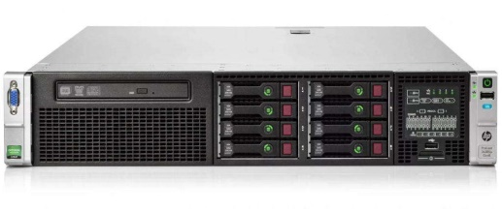Серверы делятся на:

* Сервер (программное обеспечение) — программное обеспечение, принимает запросы от клиентов, то есть программный компонент вычислительной системы, выполняющий сервисные (обслуживающие) функции по запросу клиента, предоставляя ему доступ к определенным ресурсам или услуг.
* Сервер (аппаратное обеспечение) — компьютер (или специальное компьютерное оборудование), выделенный и/или специализированный для выполнения определенных сервисных функций.

Характерным для сервера являются:

* работа под управлением сетевой операционной системы;
* наличие сетевых карт, обеспечивающих требуемые скорости и объемы обмена данными;
* наличие быстродействующего процессора или нескольких — от двух до нескольких десятков и сотен — процессоров для обеспечения необходимой вычислительной мощности;
* высокие требования к объему оперативной и внешней памяти;
* применение устройств бесперебойного питания;
* невысокие требования к устройствам ввода и визуального отображения информации для управления сервером и даже, возможно, частичная или полное их отсутствие.

**Технические средства информационных технологий**

Технические средства информационных технологий можно подразделить на следующие группы:

* оргтехника (копиры, сканеры, уничтожители бумаги, брошюровщики и т.д.),
* коммуникационная техника (телефоны, модемы, факсы, коммутаторы, маршрутизаторы, концентраторы и т.д.),
* устройства и оборудование, оснащенные микропроцессорами,
* компьютеры.

**Общая структура персонального компьютера с подсоединенными периферийными устройствами**

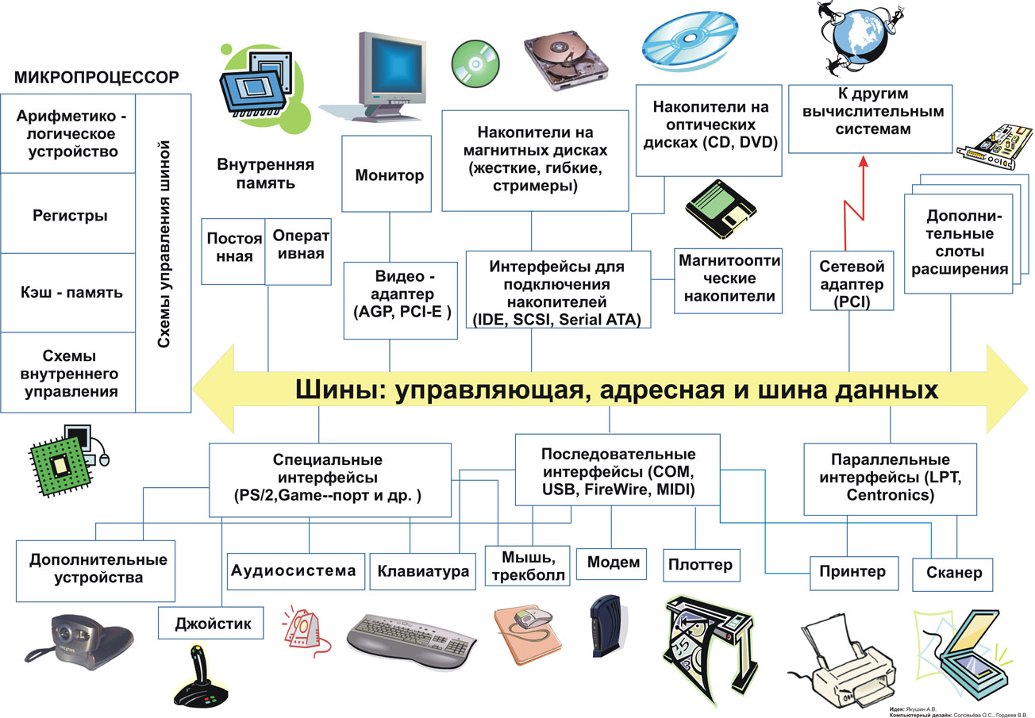

**Классификация ВУ (внешних устройств)**

Компьютер – электронное устройство, способное автоматически выполнять заданную последовательность действий по приему, хранению, преобразованию и выдаче информации.

**Внешние устройства (ВУ или периферия)** – представляют собой, совокупность дополнительных устройств персонального компьютера расширяющих его функционал.

Периферийные устройства можно, условно, разделить на **две основные группы исходя из их назначения: устройства ввода и устройства вывода**.

Так к устройствам ввода относятся:

1. **клавиатура** – основное назначение которой ввод алфавитно-цифровой информации;
2. **мышь** – применяемая в качестве интерфейса управления операционной системой;
3. **графический планшет** – позволяющий вводить в компьютер, как рисунки, так и текстовую информацию;
4. **сканер** – для ввода любой текстово-графической информации;
5. **веб-камера** – способная создавать видеопоток;
6. **микрофон** – создающий аудиопоток
7. **игровые манипуляторы** – облегчающие управление игровым процессом; руль.

А к устройствам вывода:

1. **монитор** – обеспечивающий визуальное представление информации;
2. **принтер** – для вывода данных на нецифровой носитель;
3. **3D-принтер** – позволяет печатать объемные изделия;
4. **плоттер** – поддерживающий печать на больших форматах бумаги (аналог принтера);
5. **проектор** – для вывода визуальной информации на большом экране;
6. **наушники**;
7. **колонки**.

Естественно, существуют и **универсальные устройства**, совмещающие в себе ввод и вывод информации, например, **МФУ** или **гарнитура** (наушники оснащенные микрофоном).